/*[程序说明] 以下是一个选举总统的程序。
读入两个文件，第一个文件candi.txt含有候选人名单及其代码，读该文件时，将候选人的信息存放在一个用结构定义的链表中。
第二个文件vote.txt是选票，其中的每一个数字表示某张选票所选举候选人的代码（每票限选一人），读该文件时，逐个计票，给候选人加票数。读完文件后，将非零票候选人的姓名、代码、票数和得票率（以百分比表示）打印出来。*/
请将空缺部分填完。
candi.txt文件内容如下：
陈仁溪 1
陈瑞涛 2
方林虎 3
黄维康 4
姜兰芝 5
蓝鸿翔 6
李联 7
凌燮亭 8
钱正 9
邵祥义 10

vote.txt文件内容如下：
2 1 4 3 6 2 9 10 3 2 3 2
2 4 6 7 9 10 3 2 7 1 6 4 2
2 9 10 3 1 6 2 2
5 1 4 3 6 2 9 5 5
4 1 4 3 6 2 9 4 4
7 1 4 3 6 2 9 7

#include <stdio.h>
#include <stdlib.h>
#include <string.h>
#define ERROR(F,S) {printf(F,S); return;}
#define C struct candic
C{ char *name; /* 候选人姓名 */
int code; /* 候选人代码*/
int vote; /* 候选人得票数*/
C *next;
} ;

void getCandi(FILE *fp, C *Head) /* 统计候选人函数 */
{ C *candi;
char name[20]; int code; /* 候选人姓名与候选人代码 */
while(fscanf(fp, "%s %d", name, &code) != EOF)
{ if((candi = ( 1 ) == NULL) /* 动态内存分配 */
ERROR("no space for candi.\n", NULL);
if((candi->name = ( 2 ) == NULL)
ERROR("no space for name.\n", NULL);
strcpy(candi->name, name); /* 将name复制给candi */
candi->code = code;
candi->vote = 0;
candi->next =（ 3 ）; /* 将candi插入链表 */
Head = candi;
}
}

void elect(FILE *fp, int *nVote, C *Head) /* 计票函数 */
{ C *candi;int code;
while(fscanf(fp, "%d", &code) != EOF)
{ for(candi=Head; candi; candi=candi->next)
if(code == candi->code)
{ candi->vote ++;break;}
（4） ; /* 计算总票数nVote */
}
}
void selesort(C *h)//选择排序
{ C *p,*q,*t,*s;
p=h;
while(p->next->next!=NULL)
{ for(s=p,q=p->next;q->next ;q=q->next)
if(q->next->vote > s ->next->vote)
( 7 );//保留
if(s!=p)
{ t=s->next;
s->next = t->next;
t->next=p->next;
p->next=t;
}
( 8 );
}
}

void write(C *h,int nVote)
{
C *candi;
for(candi=( 9 ); candi; candi=candi->next)
if(candi->vote>0)
printf( "NAME=%10s, VOTE=%4d, RATIO=%6.2f%%\n", candi->name, candi->vote, (10)/nVote*100);
printf("\n");
}

void main( )
{ int i, nVote=0; /* nVote是总票数 */
C *candi,*Head;
FILE *fp[2];
char *file[2] = {"candi.txt", "vote.txt"};
for(i=0; i<2; i++) /* 打开文件 */
{ fp[i] = fopen( 5 );
if(!fp[i])
ERROR("cannot open file %s.\n", file[i]);
}
Head= (C *)malloc(sizeof(C));
Head->next=NULL;
getCandi(fp[0], Head);
elect(fp[1], (6)); ; /* 调用计票函数elect */
selesort(Head); //选择排序
write(Head,nVote);
Delete(Head,nVote);
write(Head,nVote);
fclose(fp[0]);
fclose(fp[1]);
}

根据所提供的文件，candi.txt，vote.txt，则运行结果为：

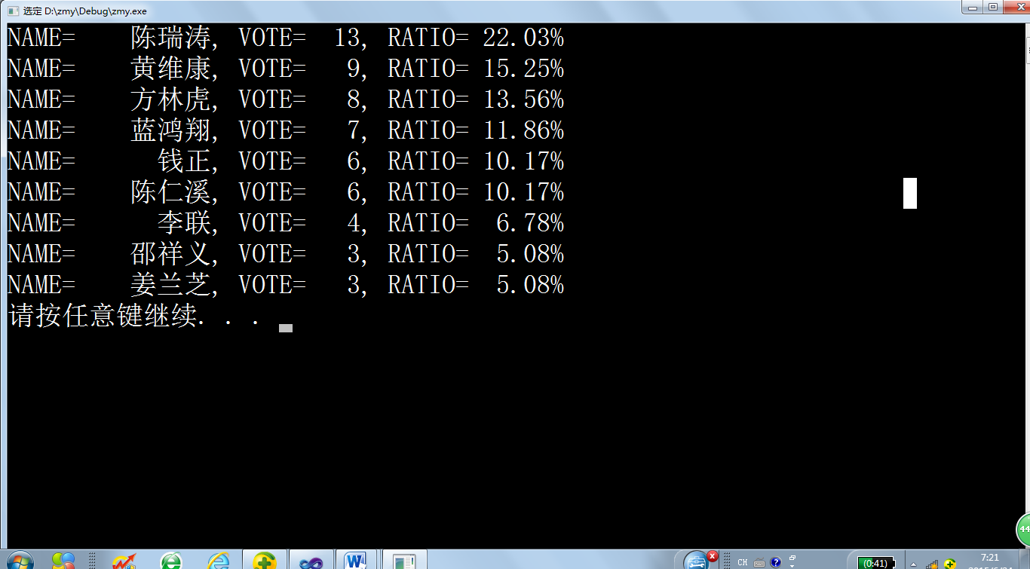

2利用前面的链表，和链表定义的格式:删除链表中得票数小于6的候选人，并释放空间。运行结果为：
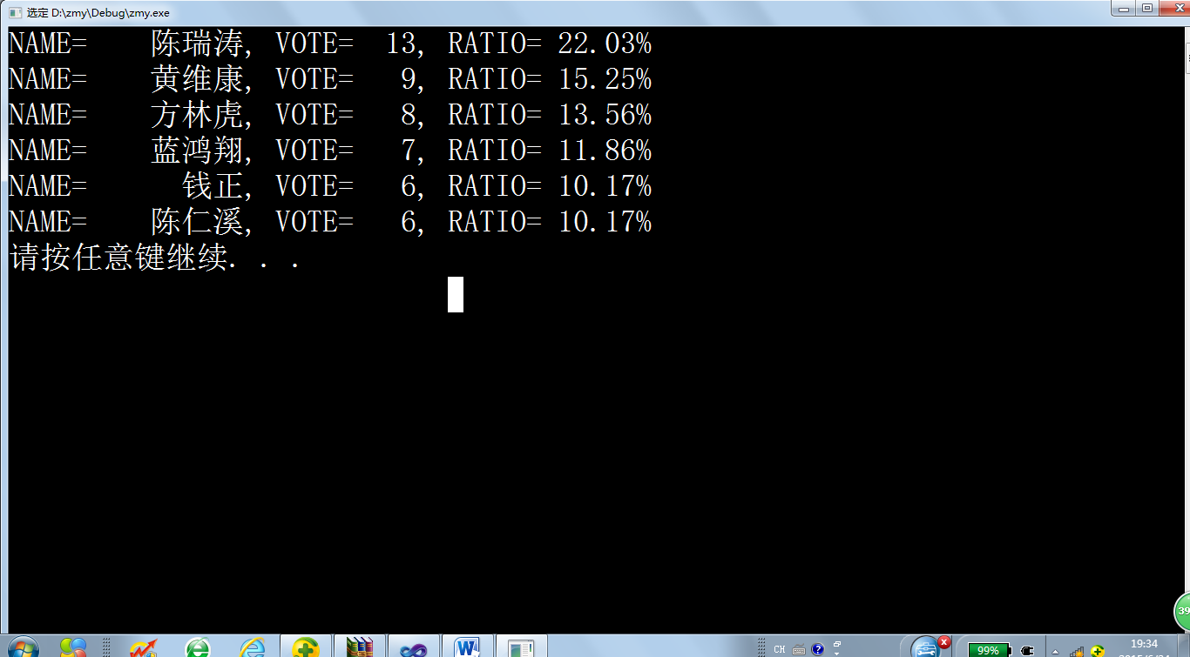
void Delete(C *h,int x)
{ C *p,*u;//u:删除时，放置前驱的地址
if(h->next==NULL)return;
for(p=h->next;p;u=p,p=p->next)
if( p->vote < 6 )
{
if(p==h->next)h=p->next;//删除头结点
else{ //删除其余结点，并释放空间
(2.1);
(2.2);
(2.3);
}
}
}

